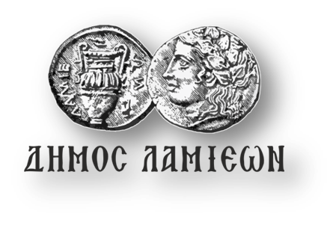  ΠΡΟΣ: ΜΜΕ | ΔΗΜΟΣ ΛΑΜΙΕΩΝ  Γραφείο Τύπου  & Επικοινωνίας  Λαμία, 19/5/2019

Ο Δήμος Λαμιέων τιμά την επέτειο της Γενοκτονίας των Ελλήνων του Πόντου

Έναν αιώνα μετά την 19^{η} Μαΐου 1919, ημέρα που γράφτηκε η μαύρη σελίδα της παγκόσμιας ιστορίας, τιμούμε τους 353.000 Έλληνες του Πόντου που έπεσαν θύματα της τουρκικής αγριότητας και θυσιάστηκαν στο βωμό των γεωπολιτικών συμφερόντων, των σκοπιμοτήτων αλλά και των εγγενών αδυναμιών της πατρίδας μας που βίωνε τις συνέπειες του εθνικού της διχασμού.
Παρότι πέρασε ένας αιώνας, η διεθνής αναγνώριση της γενοκτονίας του Ποντιακού Ελληνισμού, της δεύτερης μεγαλύτερης γενοκτονίας του 20^{ου} αιώνα, αποτελεί μονόδρομο που απαιτεί την εφαρμογή των οικουμενικών αρχών του Δικαίου και της Ηθικής, ώστε να αποτραπούν στο μέλλον παρόμοιες θηριωδίες κατά της ανθρωπότητας. Η ειρηνική συνύπαρξη και η πραγματική καλή γειτονία με το σύγχρονο Τουρκικό κράτος, περνά μόνον μέσα από το δρόμο της αποδοχής του παρελθόντος και της συμφιλίωσης με αυτό και την τήρηση των κανόνων του διεθνούς δικαίου.
Αποτίνουμε φόρο τιμής σε όλους τους Έλληνες του Πόντου, οι οποίοι στερήθηκαν τις πατρογονικές τους εστίες και οδηγήθηκαν στο δρόμο της προσφυγιάς. Ο Δήμος Λαμιέων τιμά την ιερή μνήμη του μαρτυρικού Ποντιακού Ελληνισμού και του πολιτισμού που διαχρονικά ενσαρκώνει και μας παραπέμπει σε μία ζωντανή κοινότητα της οικουμενικής δυναμικής του Ελληνισμού, που μεταλαμπάδευσε στα νέα της χώματα κουλτούρα, ήθη, ιερές παραδόσεις και αξίες.

Από το Γραφείο Τύπου

